**5 Indikator.**

**Membandingkan Dasar Pengklasifikasian**

**Hewan Verterbrata**

**1.** Perhatikan gambar hewan berikut.

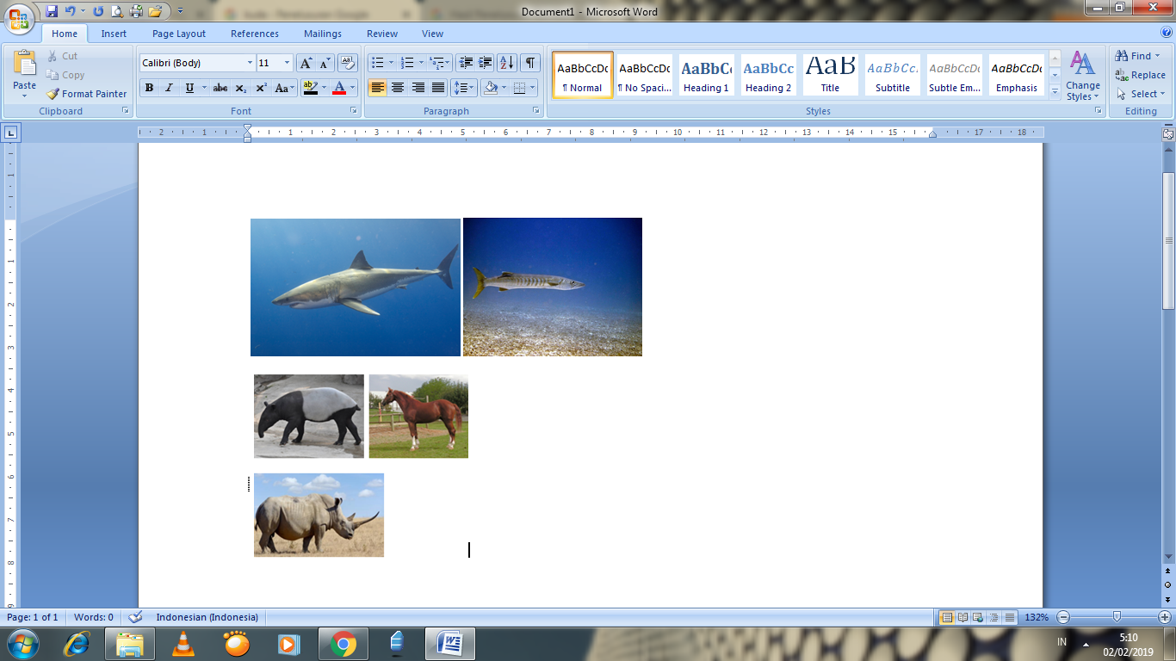

Ciri khas yang membedakan kedua jenis ikan tersebut adalah....

A. jenis tulang yang menuyusun tubuhnya

B. jenis makanan

C. habitat tinggal

D. cara reproduksi

E. jumlah ruang jantung

**2**. Perhatikan gambar hewan berikut.

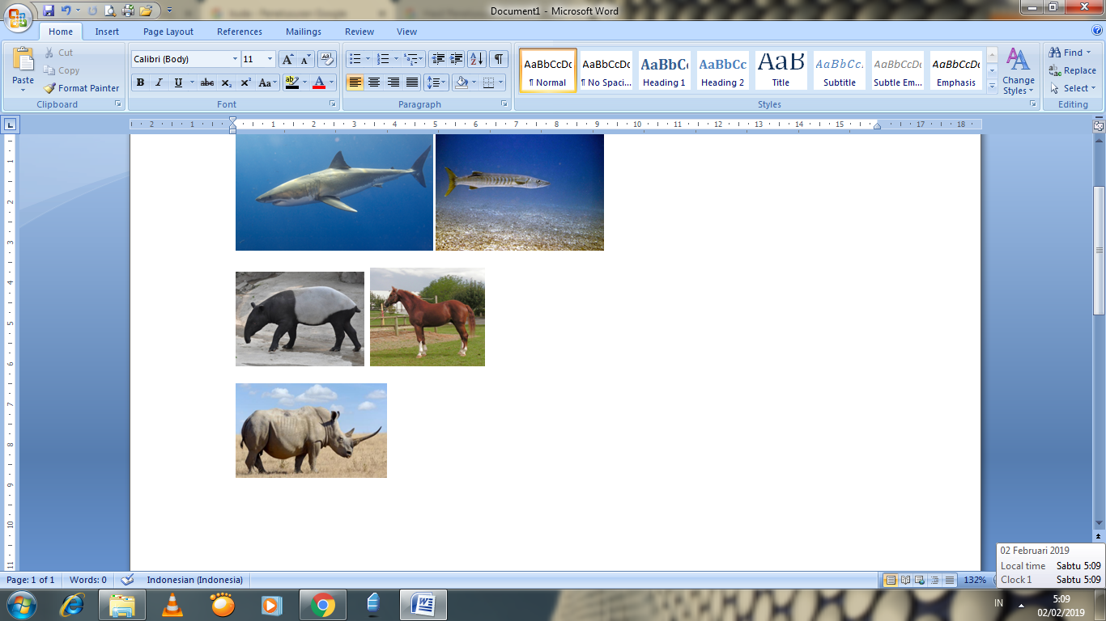

Hewan – hewan pada gambar berada dalam kelompok ordo yang sama. Dasar pengelompokan beserta nama ordo yang benar...

A. kulit tebal dengan sedikit rambut; Sirenia

B. kaki berkuku ganjil; Perissodatctyla

C. tidak bergigi dan tbuh dilindungi sisik dari zat tanduk sebagai modifikasi rambut; Pholidota

D. memiliki prosbocia; Prosboscidea

E. kaki berkuku genap; Artiodactyla

**3.** Perhatikan gambar hewan berikut.

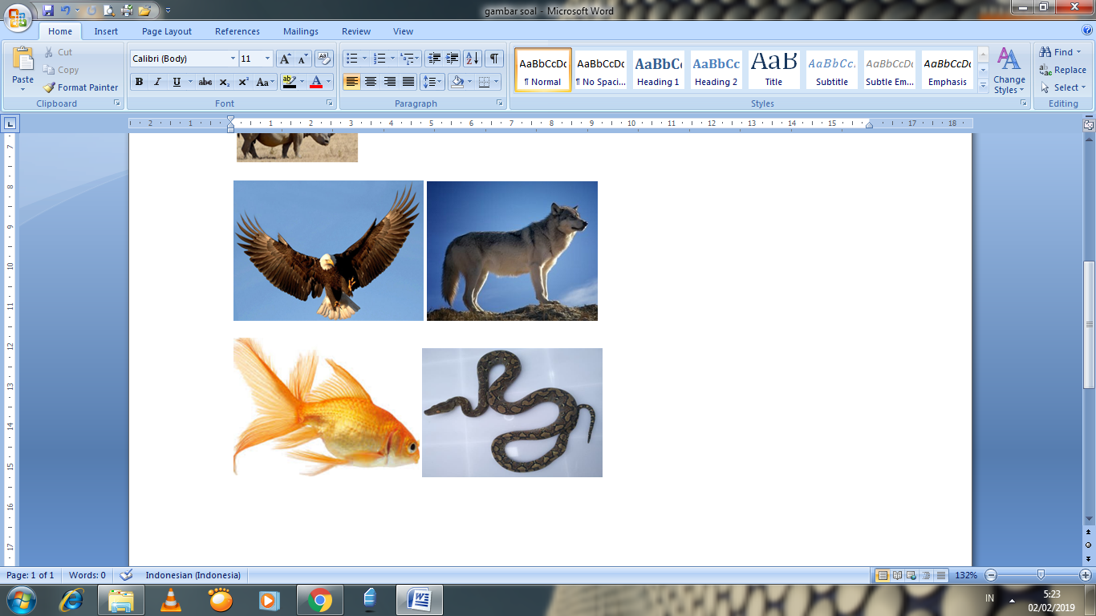

Kelompok heawan tersebut dikelompokkan dalam kelas yang berbeda karena adanya perbedaan...

A. jenis makanannya

B. tempat hidupnya

C. alat geraknya

D. lapisan penutup tubuh

E. suhu tubuh dan jumlah ruang jantung

**4.** Perhatikan gambar hewan – hewan berikut.

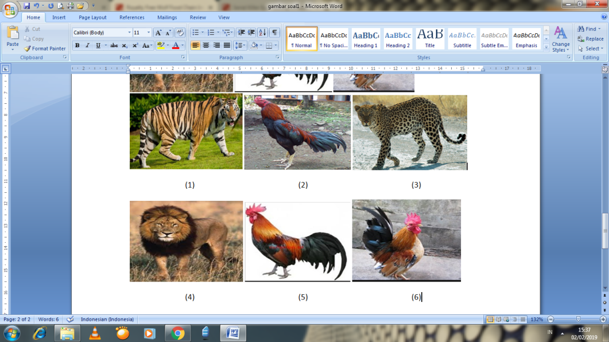

Hewan – hewan yang dikelompokkan ke dalam keanekaragaman tingkat gen ditunjukkan oleh nomor...

A. 1,2 dan 3 D. 2,5, dan 6

B. 1,2, dan 4 E. 3,4, dan 6

C. 1,3, dan 4

**5.** Perhatikan hewan – hewan pada gambar berikut.

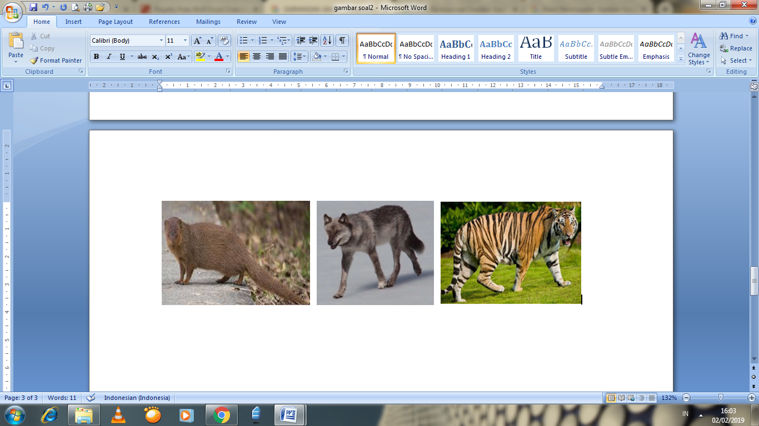

Hewan – hewan pada gamb ar mempunyai kekerabatan yang dekat sehingga dikelompokkan dalam ordo yang sama berdasarkan.....

A. adanya telinga

B. penutup tubuh

C. cara berkembang biak

D. jumlah anggota gerak

E. jenis makanan

**6. Indikator.**

**Menentukan Dampak Perubahan dari Suatu Interaksi Antar Komponen Ekosistim dalam Jaring – Jaring Makanan**

**1.** Perhatikan jaring – jaring makanan berikut.

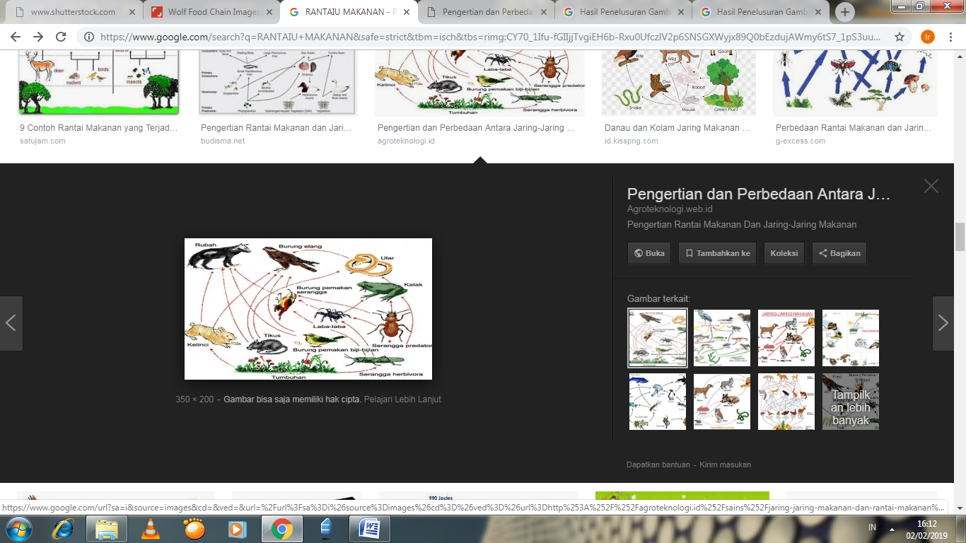

Jika ular banyak diburu oleh manusia, hal yang akan terjadi adalah....

A. populasi tikus pada trofik II akan meningkat

B. populasi belalang tidak terpengaruh oleh populasi ular

C. populasi katak tetap stabil

D. populasi katak pada trofik III semakin meningkat

E. populasi tikus semakin sedikit

**2.** Perhatikan rantai makanan berikut.

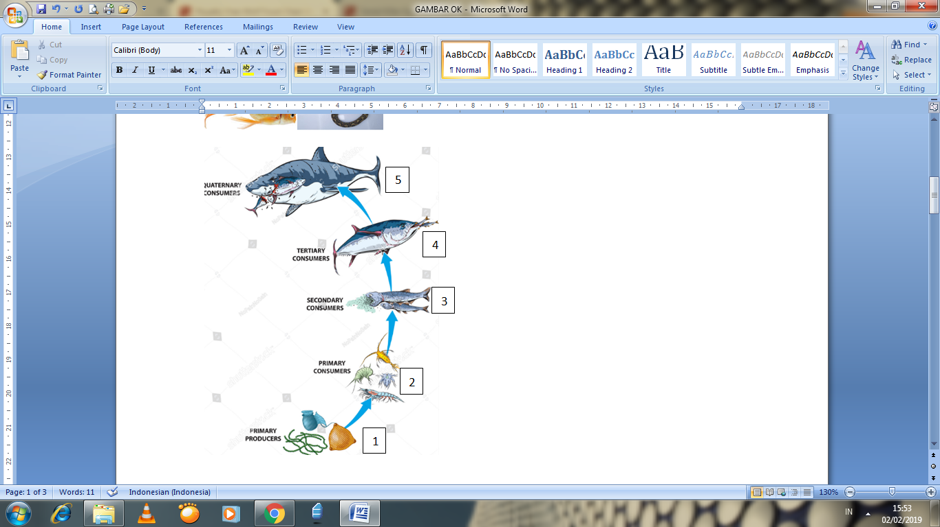

Jika hewan nomor 4 diburu oleh warga, hal yang *tidak* akan terjadi pada ekosistem tersebut adalah...

A. populasi nomor 1 bertambah

B. populasi nomor 2 dan 3 berkurang

C. populasi nomor 5 berkurang

D. populasi nomor 1 dan 3 bertambah

E. populasi nomor 2 berkurang

**3.** Di padang rumput yang mengalami kekeringan berkepanjangan, hidup sekelompok zebra dan singa. Akibat kekeringa terjadi penurunan prodosenyang selanjutnya terjadi ...

A. peningkatan populasi zebra dan penurunan populasi singa

B. penurunan populasi zebra dan peningkatan populasi singa

C. penurunan populasi zebra dan singa

D. peningkatan populasi zebra dan populasi singa

E. populasi rumput musnah

**4.** Tumpahan minyak dari kapal motor atau tanker di laut akan menyebabkan kematian fitoplangton yang hidup di ekosistem pantai dan laut. Hal ini akan menyebabkan ...

A. poulasi ikan-ikan besar meningkat

B. peledakan populasi alga yang beracun

C. pedakan populasi plankton

D. penurunan populasi zooplankton

E. fotosintesis fitoanktonterhalang

**5**. erhatikan komponen ekosistem berikut.

1. Pengurai 2. Kerbau 3. Singa 4. Tanah 5. Rumput

Setiapkomponen dalam ekosistem memengaruhi komponen lainnya. Apabila jumlah populasi kerbau meningkat, dampak yang akan timbul adalah ...

A. populasi singa, pengurai, dan rumput menurun

B. populasi singa dan pengurai menurun, sedangkat poulasi rumpu meningka

C. populasi singa dan kesuburan pengurai meningkat, sedangkan populasi rumput menurun

D. populasi singa, pengurai, dan rumput meningkat

E. populasi singa menurun, sedangkan populasi pengurai dan rumput meningkat